**ФЕДЕРАЛЬНОЕ ГОСУДАРСТВЕННОЕ АВТОНОМНОЕ ОБРАЗОВАТЕЛЬНОЕ УЧРЕЖДЕНИЕ ВЫСШЕГО ОБРАЗОВАНИЯ**



**МОСКОВСКИЙ ПОЛИТЕХНИЧЕСКИЙ УНИВЕРСИТЕТ**

**Факультет Информационных технологий**

***Кафедра Информатики и информационных технологий***

**направление подготовки**

**09.03.02 «Информационные системы и технологии»**

**ЛАБОРАТОРНАЯ РАБОТА № 6-7**

**Дисциплина:** Основы алгоритмизации и программирования

# Тема: "Алгоритм сортировки «расческа»"

**Выполнил: студент группы 211-721**

Дерендяев Дмитрий Сергеевич

(Фамилия И.О.)

**Дата, подпись** 27.10.2021  ***___________***

(Дата) (Подпись)

**Проверил: Новичков Иван Константинович *___________***

(Фамилия И.О., степень, звание) **(Оценка)**

**Дата, подпись** ________________  ***___________***

(Дата) (Подпись)

**Замечания: ______________________________________________________________________________________________________________________________________________________________________________________________________**

**Москва**

**2021**

# Лабораторная работа №6-7 "Алгоритм сортировки «расческа»"

**(продолжительность 4 часа)**

**Цель:** Получить практические навыки разработке алгоритмов и их программной реализации.

**Идея алгоритма:  
Сортировка расчёской** (англ. *comb sort*) — это довольно упрощённый алгоритм сортировки, изначально спроектированный в 1980 г.

Сортировка расчёской улучшает сортировку пузырьком, и конкурирует с алгоритмами, подобными быстрой сортировке. Основная идея — устранить *черепах*, или маленькие значения в конце списка, которые крайне замедляют сортировку пузырьком.

В сортировке пузырьком, когда сравниваются два элемента, промежуток (расстояние друг от друга) равен 1. Основная идея сортировки расчёской в том, что этот промежуток может быть гораздо больше, чем единица.

Алгоритм является модификацией «пузырька». Отличие алгоритмов состоит в том, что сравниваются не соседние элементы, а отстоящие друг от друга на определённую величину, или шаг (назовём его step). Алгоритм реализован с помощью двух циклов. Окончание внешнего цикла (и алгоритма) происходит тогда, когда step станет меньше 1. На первой итерации расстояние (step) максимально возможное (размер массива – 1), а на после-дующих итерациях оно изменяется по формуле step /= k (дробная часть отбрасывается). k – это фактор уменьшения, константа, равная 1.2473309 (при написании программы можно использовать примерное значение, равное 1.247). Во внутреннем цикле движение происходит от начала к концу, перемещаясь на step. Если значение текущего элемента больше, чем значение элемента через step шагов от текущего, то сравниваемые элементы меняются местами. Условием продолжения цикла является условие i < n – step (где i – номер текущего элемента).

**Задачи:**Необходимо выполнить и оформить описание следующих пунктов:

1. Сформулировать идею алгоритма
2. Выполнить словесное представление алгоритма
3. Выполнить полнить представление алгоритма с помощью блок схем с использованием элемента модификации и без него.
4. Выполнить программную реализацию алгоритмов на языке С с использованием параметрического цикла и цикла с предусловием.

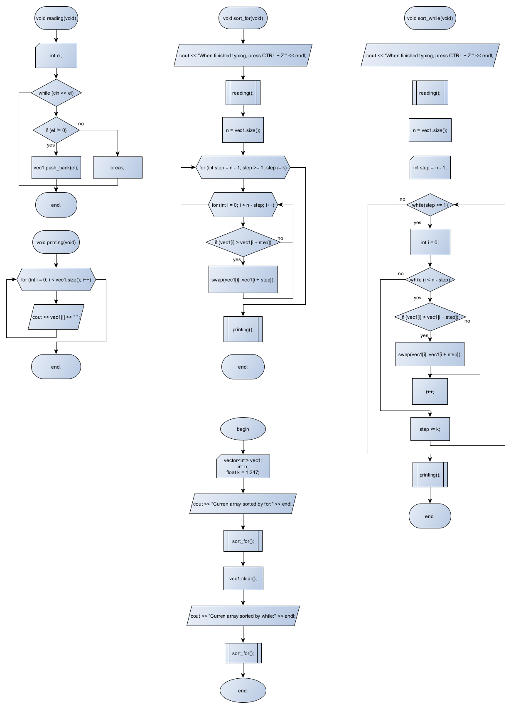

**Словесное описание алгоритма:  
vec1 – массив(вектор), n = vec1.size(); - размер массива; k – коэффициент уменьшения step; step -шаг;**

1. **Расчет шага step = n – 1**
2. **Если step >= 1: to p.3; else: p.10**
3. **Параметр внутреннего цикла i = 0**
4. **Если step >= 1, то п.3, иначе переход к п.10**
5. **Если i < n – step, то п.6, иначе п.9**
6. **Если vec1[i] > vec1[i + step], то п.7, иначе п.8**
7. **Перестановка vec1[i] и vec1[i + step]**
8. **i++, п.4**
9. **step/=k, п.2**
10. **конец алгоритма**

**Листинг программы:**

#include <iostream>//подключение необходимых библиотек

#include <vector>

#include <algorithm>

using namespace std;//объявение стандартного пространства имен

vector<int> vec1;//объявление переменных

int n;

float k = 1.247;

void reading(void)//инициализации функции заполнения вектора(с клавиатуры)

{

int el;//объявление промежуточной переменной, куда будет буферно записываться переменная для очередного элемента вектора

while (cin >> el)//начало цикла while и работа его до тех пор, пока вводятся значения с клавиатуры(Stop: Ctrl+Z) - НЕ РЕКОМЕНДУЕТСЯ

{

if (el != 0)//конец строки для опеределенной задачи по символу 0

vec1.push_back(el);//внесение очередного элемента в конец вектора

else

break;//если был нажат 0, то выход из подпрограммы записи вектора

}

}

void printing(void)//инициализация функции печати/вывода элементов на экран

{

for (int i = 0; i < vec1.size(); i++)//цикл вывода элементов на экран с индексом от начала до конца вектора(по размеру массива)

{

cout << vec1[i] << " ";//печать значения

}

cout << endl;//перенос строки

}

void sort_for(void)//инициализация функции сортировки массива с помощью цикла for

{

cout << "When finished typing, press CTRL + Z or enter 0 to contine next task:" << endl;//предупреждение

reading();//вызов функции записи вектора

n = vec1.size();//определение размера массива

for (int step = n - 1; step >= 1; step /= k)//инициализация цикла, который выполняется пока шаг больше 1, при уменьшении шага на коэфф К

{

for (int i = 0; i < n - step; i++)

{

if (vec1[i] > vec1[i + step])//если первый элемент больше элемента +step произвести обмен

swap(vec1[i], vec1[i + step]);//выполнение перемещения элементов вектора по индексам, заданным в условии

}

}

printing();//вывод вектор на экран, использую подпрограмму

}

void sort_while(void)//инициализация функции сортировки массива с помощью цикла while

{

cout << "When finished typing, press CTRL + Z:" << endl;//предупреждение

reading();//вызов функции записи вектора

n = vec1.size();//определение размера массива

int step = n - 1;//инициализация первого шага(крайняя точка массива)

while(step >= 1)//инициализация внешнего цикла while до момента, пока step больше 1

{

int i = 0;//инициализация счетчика внутреннего цикла

while (i < n - step)//внутренний цикл выполнет функцию прохода от начала вектора до конца(в последствии размер массива - шаг)

{

if (vec1[i] > vec1[i + step])//если первый элемент больше элемента +step произвести обмен

swap(vec1[i], vec1[i + step]);//выполнение перемещения элементов вектора по индексам, заданным в условии

i++;

}

step /= k;//уменьшение шага

}

printing();//вывод вектор на экран, использую подпрограмму

}

int main()//начало основной программы

{

cout << "Curren array sorted by for:" << endl;//предупреждение

sort_for();//вызов подпрограммы сортировки вектора/массива с помощью цикла for

vec1.clear();

cout << "Curren array sorted by while:" << endl;//предупреждение

sort_while(); // вызов подпрограммы сортировки вектора / массива с помощью цикла while

return 0;// завершение программы

}

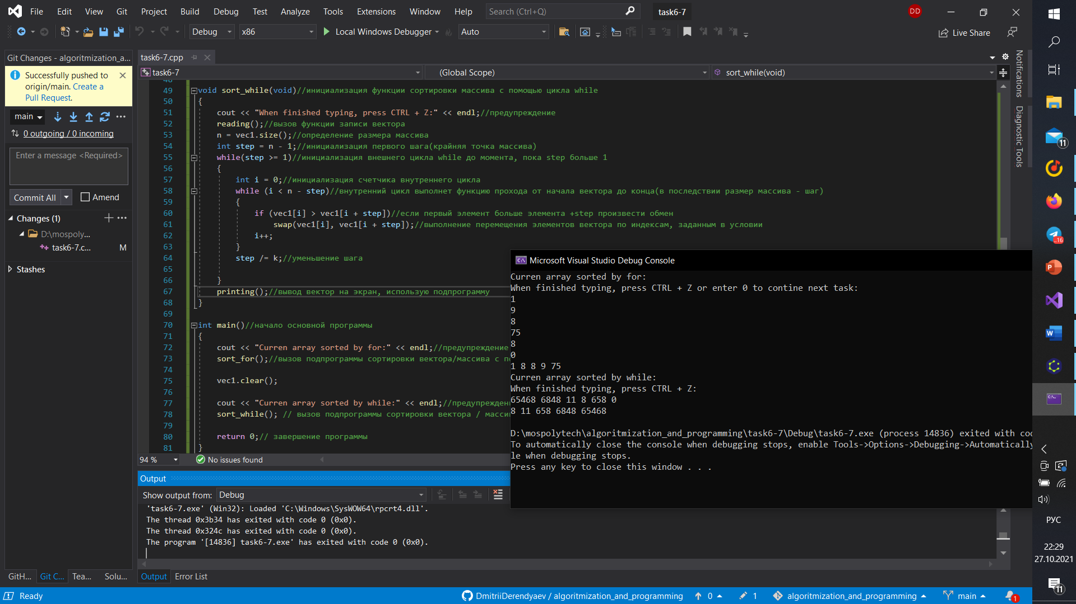

*При необходимости, вы можете найти всю историю разработки программы на моем GitHub:*

[*https://github.com/DmitriiDerendyaev/algoritmization_and_programming*](https://github.com/DmitriiDerendyaev/algoritmization_and_programming)